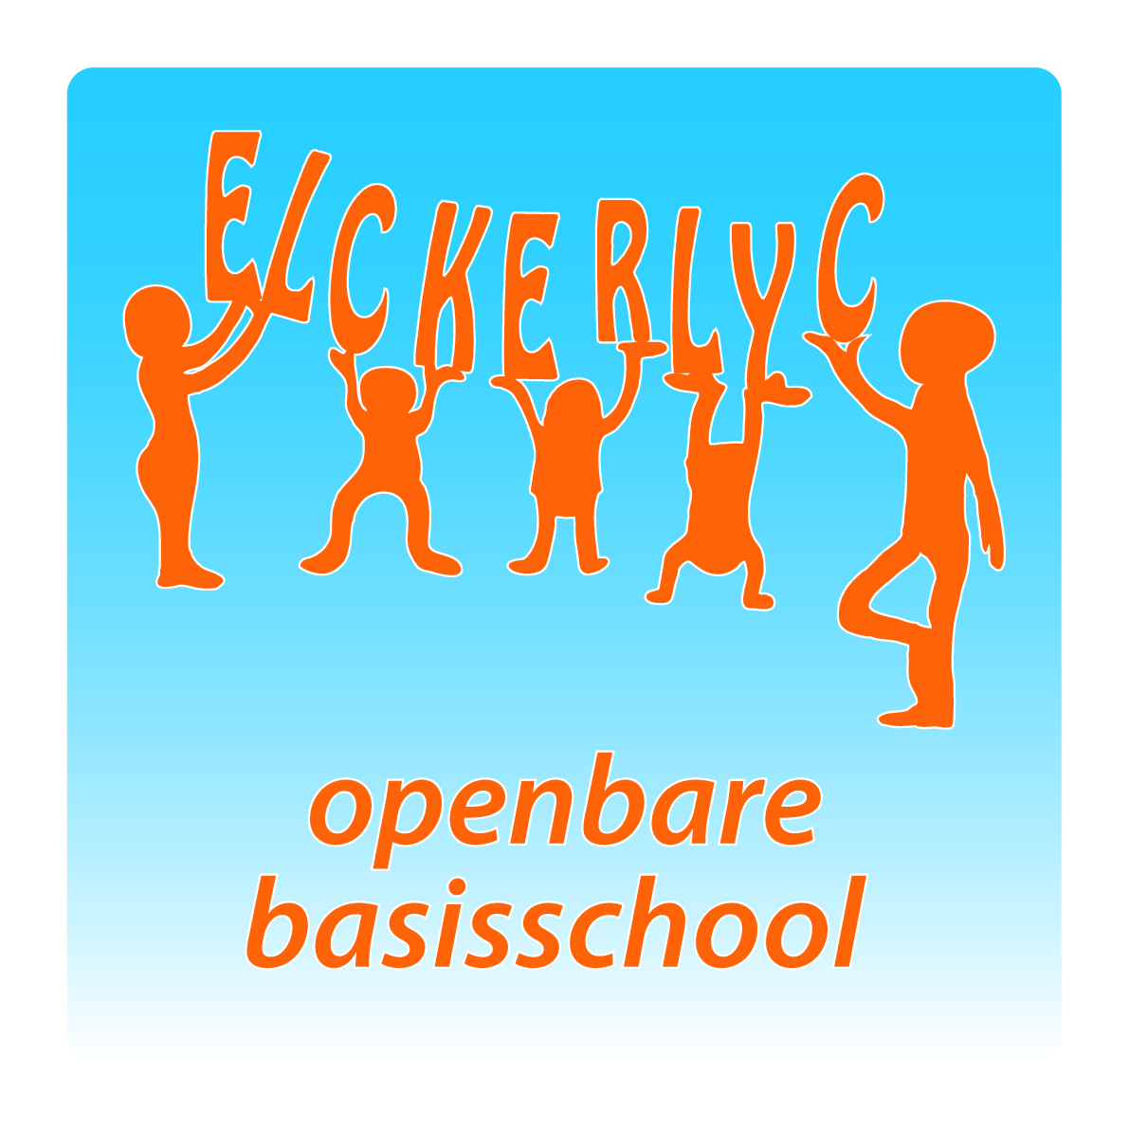
“OBS ELCKERLYC”
Rembrandt van Rijnsingel 19
2371 RE Roelofarendsveen
Telefoon: 0713312735
Email: de.elckerlyc@ssba.net
www.obselckerlyc.nl

Toestemming publicatie foto’s en video’s

Roelofarendsveen, augustus 2018

Beste ouder/verzorger,

Zoals u wellicht in het nieuws heeft vernomen, is per 25 mei 2018 de Algemene Verordening Gegevensbescherming (AVG) van toepassing. Dat betekent dat er vanaf die datum dezelfde privacywetgeving geldt in de hele Europese Unie (EU). De Wet bescherming persoonsgegevens (Wbp) geldt dan niet meer. Dit heeft ook gevolgen voor de privacyrichtlijnen op onze school en daar willen wij u in deze brief meer informatie over verstrekken.

Op onze school laten wij u met foto’s en video’s zien waar we mee bezig zijn. Opnames worden gemaakt tijdens verschillende gelegenheden. Bijvoorbeeld tijdens activiteiten, schoolreisjes en lessen. Ook uw zoon/dochter kan op deze foto’s (en soms in video’s) te zien zijn.

Wij gaan zorgvuldig om met foto’s en video’s. Wij plaatsen geen foto’s waardoor leerlingen schade kunnen ondervinden. We plaatsen bij foto’s en video’s geen namen van leerlingen. Daarnaast zijn wij vanuit de wetgeving verplicht om uw toestemming te vragen voor het gebruik van beeldmateriaal van uw zoon/dochter als hij/zij jonger is dan 16 jaar. Het is goed mogelijk dat u niet wilt dat foto’s van uw kind op internet verschijnen.

Met deze brief vragen wij u vanwege deze wet opnieuw aan te geven waarvoor obs Elckerlyc beeldmateriaal van uw zoon/dochter mag gebruiken. Wilt uw het antwoordformulier met uw kind meegeven naar school?
Uw toestemming geldt alleen voor foto’s en video’s die door ons, of in onze opdracht worden gemaakt. Het kan voorkomen dat andere ouders foto’s maken tijdens schoolactiviteiten. De school heeft daar geen invloed op, maar wij gaan ervan uit dat deze ouders ook terughoudend zijn bij het plaatsen van foto’s en video’s op internet.

Het is goed om het wel of niet geven van toestemming samen met uw zoon/dochter te bespreken. Als u uw keuze thuis bespreekt, dan weten zij zelf waarom het gebruik van foto’s en video’s wel of niet mag.

Als we beeldmateriaal willen laten maken voor onderwijskundige doeleinden, bijvoorbeeld om een les van de stagejuf op te nemen, zullen we u daar apart over informeren en zo nodig om toestemming vragen. Ook als we beeldmateriaal voor een ander doel willen gebruiken, nemen we contact met u op.

U mag natuurlijk altijd terugkomen op de door u gegeven toestemming. Ook mag u op een later moment alsnog toestemming geven. Zonder toestemming zal er geen beeldmateriaal van uw zoon/dochter gebruikt en gedeeld worden.

Alvast bedankt voor uw medewerking!

Met vriendelijke groet,

Team obs Elckerlyc

Hierbij verklaart ondergetekende, ouders/verzorger van …………………………………….. groep ……..
…………………………………….. groep ……..
…………………………………….. groep ……..
…………………………………….. groep ……..

dat foto’s en video’s door obs Elckerlyc gebruikt mogen worden*:

in de schoolgids
op de website van de school
in de (digitale) nieuwsbrief
op sociale-media accounts van de school (Facebook)
* aankruisen waarvoor u toestemming geeft

Datum: ..............................................................................

Naam ouder/verzorger: ..............................................................................

Handtekening ouder/verzorger: ..............................................................................

